Дидактичний матеріал
для самостійної роботи учнів
з історії України
Розділ Україна в період загострення
кризи радянської системи

Урок 3. Розвиток соціальної сфери України
в середині 60-х – на початку 80-х рр.

Підготувала викладач історії Старосалтівського професійного
аграрного ліцею
Закорко Ірина Володимирівна

Фронтальна бесіда. Робота з документом за методом «Читаємо!» | Проблемне питання  Сьогодні на уроці спробуємо знайти причини появи такого висловлювання О. Субтельного про період так званого «застою», який охопив не тільки політичну, економічну, але й соціальну сфери.
Із праці О. Субтельного «Україна: історія»
«Як би там не було, але очевидним є те, що попри постійну індоктринацію вплив марксизму-ленінізму на радянських українців занепадав. Що ж до українського націоналізму, особливо в його крайній, інтегральній формі, то він десятиліття тому був викреслений із суспільного світогляду. Отже, дві основні ідеологічні течії в українській історії вже не були такими впливовими, як колись.
Оскільки ідеологічна відданість людей є основною вимогою радянської системи, послаблення цієї відданості призвело до втрати мислячими громадянами оптимізму, мети й спрямованості.
Серед величезної більшості зростає, проте, прив’язаність до того, що на Заході називають цінностями середніх класів, а в СРСР — буржуазним споживацтвом. За свідченнями радянських джерел, молодь в основному цікавить не будівництво нового суспільства, а вигідна й престижна праця, здобуття кваліфікації тощо. Мало хто хоче бути пролетарем. Переважна більшість молодих людей спрямовує свої зусилля на те, щоб дістати високоякісні споживчі товари, виготовлені на Заході. Очевидним є факт, що сучасна молодь аж ніяк не близька до тієї, яку хотів бачити Ленін».

Робота в парах  Вправа «Обговорюємо таблицю» | Завдання:  Прочитайте текст таблиці, складіть запитання до неї, підготуйте відповідь на свої запитання.

Етносоціальні процеси та рівень життя населення
Зміни чисельності, соціального та національного складу населення України

Від перепису 1959 року до перепису 1989 року населення республіки збільшилось на 9,6млн осіб і становило 51,7 млн. Україна перебувала на шостому місці в Європі за чисельністю населення після Росії, Німеччини, Італії, Великої Британії та Франції.
Роки проведення перепису |  | Приріст населення
1959-1970 рр. |  | 5 258 тис.
1970-1979 рр. |  | 2 248 тис.
1979- 1989 рр. |  | 1 862 тис.
Причини зменшення населення |  | - зниження народжуваності  - зростання смертності  - економічна незабезпеченість
Висновок: Україна опинилась під загрозою депопуляції – абсолютного скорочення чисельності населення.
За 30 років питома вага українців в республіці зменшилась з 76, 8 % до 72,7%, у той час як частка росіян зросла з 16,7% до 22,1%.
Причини |  |  | Московська влада бажала відвернути загрозу спалаху національно-визвольного руху, штучно підтримуючи багато національність республік
Висновок: В усіх українських регіонах, за винятком західного, питома вага росіян істотно збільшилась. У південних регіонах наприкінці 80-х рр.. вона перевищила третину. Такі зміни створювали сприятливі умови для цілеспрямованої політики русифікації.
Характерною рисою демографічних процесів були високі темпи росту чисельності мешканців міст. У 1964 році міське населення у кількісному відношенні перевищило сільське, а на середину 80-х років воно становило вже більше 2\3 населення республіки.
Причини | Це було викликане як загальносвітовою тенденцією до урбанізації, так і побутовою невлаштованістю та складністю з працевлаштуванням на селі.
Висновок: на початку 60-тих рр.. робітники становили половину зайнятої в народному господарстві робочої сили, а в середині 80-х рр.. їх питома вага підвищилась до 60 5. У 1979 році, вперше за період української історії, смертність сільських жителів перевищила народжуваність.

Робота в групах.  Перегляд відеоролика «Таємниці дефіциту».  Вправа «Джерела інформації» | Завдання:  Користуючись інформацією з відеоролика та документа визначити привілеї номенклатури. Доповнити схему «Привілеї номенклатури»

Привілейоване становище партійно-державної номенклатури
В. Врублевский. Владимир Щербицкий: правда и вымыслы.
Записки помощника: воспоминания, документа, слухи, легенды, факты. — К. : Довіра, 1993. — С. 79, 80
«…Каждый партийный комитет — райком, горком, обком ЦК имел перечень руководящих должностей (номенклатуру), кандидатуры на которые подбирались и утверждались бюро, фактически же — первым секретарем…
В московской номенклатуре находились не только первые секретари обкомов, но и руководящие советские, хозяйственные и другие должности, вплоть до директоров крупных заводов».

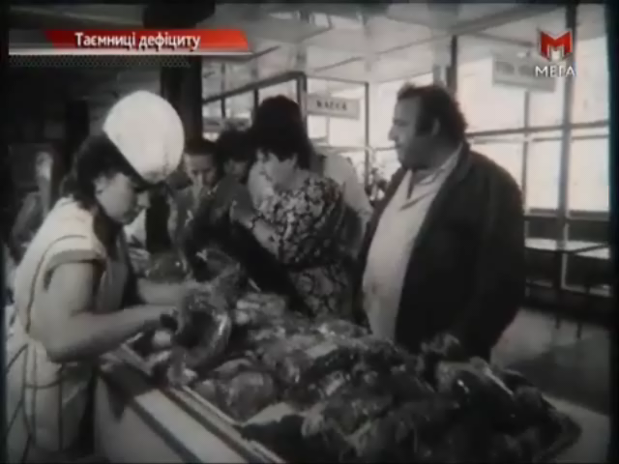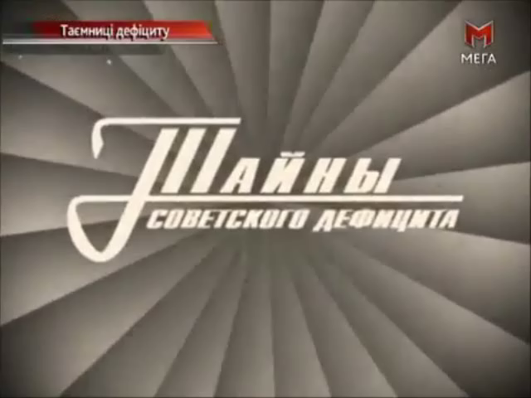

ЗАКРИТА СИСТЕМА ПОСТАЧАННЯ ПРОДОВОЛЬЧИХ І ПРОМИСЛОВИХ ТОВАРІВ

Привілеї номенклатури

Вправа «Асоціативний кущ» | Завдання:  Сформулювати негативні тенденції в соціальній сфері та доповнити схему

Негативні тенденції в соціальній сфері

Таблиця 1.
Темпи зростання реальних доходів (у руб.)
На душу населення у союзних республіках (1970-100%)
Регіон | 1980 р. | 1985 р. | 1986 р.
СРСР | 146 | 162 | 167
РСФСР | 151 | 168 | 173
Українська РСР | 141 | 161 | 165
Білоруська РСР | 153 | 173 | 178
Таблиця 2.
Рік | Середньомісячна заробітна плата одного штатного працівника | Рік | Середньомісячна заробітна плата одного штатного працівника
1965 | 80,15 | 1975 | 122,33
1966 | 83,91 | 1976 | 129,33
1967 | 87,52 | 1977 | 133,48
1968 | 83,82 | 1978 | 137,41
1969 | 98,15 | 1979 | 140,14
1970 | 102,97 | 1980 | 146,06
1971 | 106,97 | 1981 | 149,16
1972 | 110,24 | 1982 | 154,74
1973 | 114,65 | 1983 | 158,64
1974 | 117,72 | 1984 | 162,95
 |  | 1985 | 167,81

Робота в групах.  Вправа «В дзеркалі карикатури » | Користуючись алгоритмом роботи з карикатурою, підготуйте відповідь на запитання.  Алгоритм роботи з карикатурою:  - Розгляньте уважно карикатуру. Якому історичному явищу вона присвячена?  - Що означає підпис під карикатурою?  - Що ви знаєте про це історичне явище з інших джерел інформації?  - Яку нову інформацію ви отримали під час аналізу карикатури?

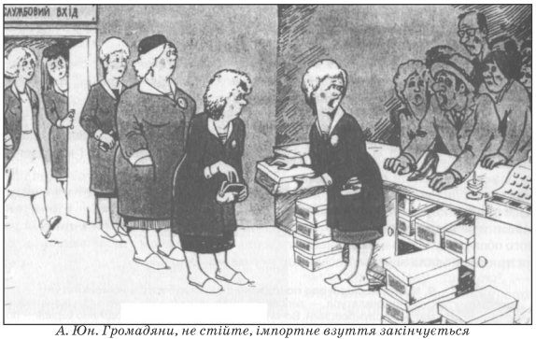 | Соціально-економічним процесам якого періоду розвитку України присвячена карикатура?  А) відбудови;  Б) «відлиги»;  В) застою і перебудови;  Г) незалежного розвитку
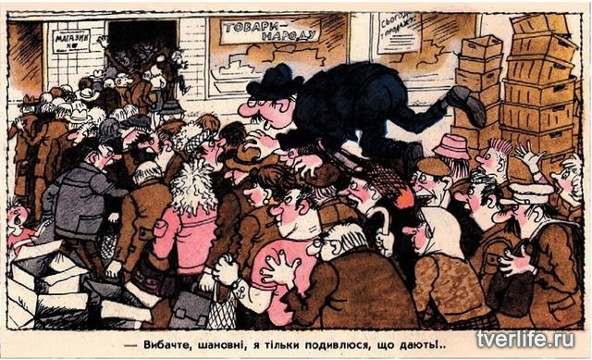 | Яке явище радянської дійсності 1980-х років відображено карикатуристом?  А) хронічний дефіцит;  Б) житлова проблема;  В) соціальна проблема;  Г) зростання безробіття
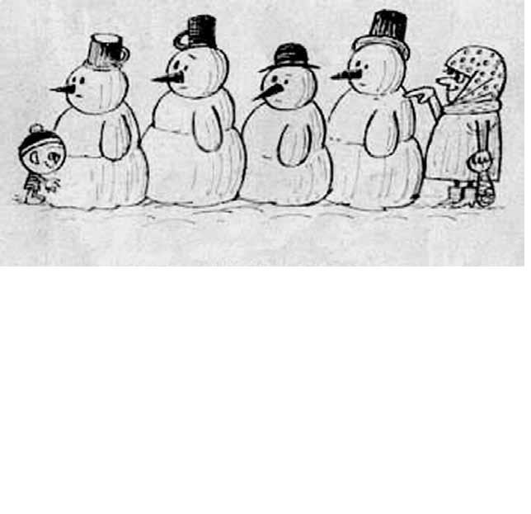 | Яке явище в житті радянських людей періоду застою розкриває карикатура?  А) хронічний дефіцит товарів;  Б) політичну активність старшого покоління;  В) низький рівень соціального захисту;  Г) дитячу безпритульність.

Вправа «Обговорення джерела інформації»  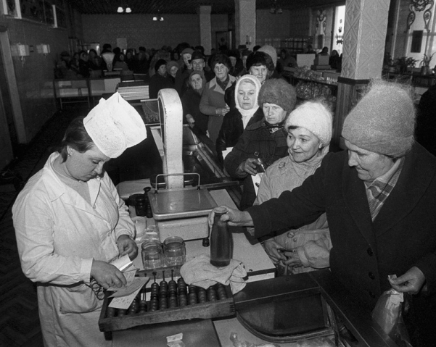 | Бесіда за запитаннями:  1. Які явища життя українського суспільства 1970-80-х рр. відображає фотографія? Чи були вони характерними для того часу? Свою відповідь обґрунтуйте.  2. Чи вплинули на моральний клімат радянського суспільства ці явища? Свою відповідь обґрунтуйте.  3. Що, крім грошей, треба було мати пересічній радянській людині, щоб купити імпортні товари?  4. Чим можна пояснити бажання радянських людей купувати саме імпортні товари? Чи у всіх громадян була така можливість? Поясніть чому?

Вправа «Підіб’ємо підсумки» | Завдання:  Проаналізуйте свою діяльність протягом уроку та заповніть картку самооцінки роботи на уроці
Картка самооцінки роботи на уроці
Дата ______________ Прізвище, ім’я _______________________________
№ | Як я працював на уроці | Коментар учня | Оцінка
1 | Я повторив раніше вивчений матеріал
2 | Я висловлював нові ідеї
3 | Я співробітничав з іншими, коли ми працювали в групі над досягненням загальних цілей
4 | Зможу скласти узагальнюючу розповідь
5 | Я з повагою ставився до інших, прислухався до їхньої думки

Домашнє завдання
Обов’язковий рівень (1-6 балів)
1.Прочитати §13 (Олександр Гісем, Олександр Мартинюк Історія України 11 кл)
виконати завдання 2 на стор.103
2. Скласти запитання до параграфу
Тренувальний рівень (7-9 балів)
Підготуйте повідомлення на тему «Життя номенклатурних верхів»
Творчий рівень
Закінчити проект «Опозиційний рух в Україні»

Для учнів, які готуються до ЗНО
Вправа «Мій опорний конспект » (підготовка до ЗНО)
Завдання: використавши доступні джерела інформації, складіть опорний конспект теми уроку.

